Guía2. Desarrollo Proyecto APT
Asignatura Capstone

1. Resumen avance Proyecto APT
A continuación, encontrarás distintos campos que deberás completar con la información solicitada.

Resumen de avance proyecto APT | Vexa Local nace de la necesidad de un equipo de abogados: organizar expedientes y permitir que cada responsable consulte su documentación sin revisar archivo por archivo. En esta fase, el proyecto pasó de la definición (Fase 1) a un prototipo funcional de escritorio, 100% local, con un asistente de IA que responde preguntas sobre los documentos de un caso y muestra las fuentes utilizadas.  Objetivos específicos cumplidos hasta el momento  • Selección tecnológica (Obj. 1): se definió Ollama (Llama 3.2 para generación y bge-m3 opcional para embeddings), BM25 para recuperación léxica, Flask + SQLite como backend local y Electron para la ventana de escritorio.  • Ingesta y procesamiento (Obj. 2): se extrae texto de PDF, DOCX, XLSX, PPTX, TXT y CSV (límite de 30 MB por archivo), con OCR opcional mediante Tesseract. El texto se divide en fragmentos y se indexa en segundo plano; un hash del contenido evita reprocesar archivos que no han cambiado.  • Recuperación (Obj. 3): BM25 encuentra coincidencias por palabras, nombres y números; la búsqueda semántica opcional (bge-m3) encuentra fragmentos por significado, y ambos resultados se combinan antes de enviar el contexto al modelo.  • Interfaz conversacional (Obj. 4): interfaz web dentro de Electron con vista de administrador (cuentas, equipos, casos, carga de documentos y asignación) y vista de abogado (casos asignados y chat con respuesta progresiva y referencias a las fuentes).  • Seguridad y privacidad (Obj. 5, avance): el backend escucha solo en 127.0.0.1; contraseñas almacenadas como hash; rutas de administración restringidas por rol; acceso a cada caso solo si está asignado directamente al abogado o a un equipo del que forma parte; contenido de los documentos cifrado en reposo.  • Empaquetado: configuración para generar el instalador de Windows con PyInstaller y electron-builder/NSIS.  Respecto de la Fase 1, el sistema creció en alcance: se agregaron gestión de casos con fechas límite, equipos, carpeta vigilada para incorporar archivos nuevos y pruebas automatizadas con pytest. Quedan en curso la verificación formal de privacidad (análisis de tráfico de red) y la evaluación de precisión y tiempos de respuesta (Obj. 5 y 6), detalladas en la sección 3.
Objetivos | Se mantiene el objetivo general de la Fase 1 (sistema RAG que opera de forma 100% local para organizaciones con datos sensibles), pero se ajustó su aplicación a un caso de uso concreto: un estudio jurídico que asigna expedientes a abogados y equipos.  • Se amplía el objetivo 2: de “PDF y Word” a seis formatos (PDF, DOCX, XLSX, PPTX, TXT y CSV) con OCR opcional.  • Se amplía el objetivo 3: de recuperación solo léxica (BM25) a recuperación híbrida (BM25 + búsqueda semántica opcional con bge-m3).  • Se amplía el objetivo 4: la interfaz incorpora roles (administrador y abogado), casos, equipos y asignación, en lugar de un acceso único por PIN.  • Los objetivos 5 (verificación de privacidad por análisis de tráfico) y 6 (evaluación de precisión y tiempos) se mantienen sin cambios.
Metodología | Se mantiene la metodología ágil Scrum con prácticas de DevOps definida en la Fase 1 (iteraciones cortas con módulos funcionales, GitFlow con ramas main/develop/feature y tablero Kanban), apoyada en CRISP-DM para la comprensión del problema, la preparación de documentos de prueba y la evaluación del sistema RAG.  Ajuste: el avance se organizó por componentes integrables (ingesta → indexación → recuperación → generación → interfaz → seguridad → empaquetado), probando cada módulo antes de unirlo al siguiente.
Evidencias de avance | Evidencias presentadas  • Código fuente del prototipo (repositorio GitHub): backend (web_app.py, store.py, vault.py), motor RAG (rag_hybrid.py, rag_stages.py, rag_core.py), lectura de formatos (formats.py), carpeta vigilada (watcher.py) y aplicación Electron (main.js). Muestra de forma directa la implementación de gestión de casos, permisos, ingesta, recuperación híbrida y chat con fuentes.  • Pruebas automatizadas (pytest) y pruebas funcionales con documentos sintéticos, sin datos reales de clientes.  • Capturas de la aplicación en funcionamiento (vista administrador, vista abogado y chat con referencias).  Vista de abogado  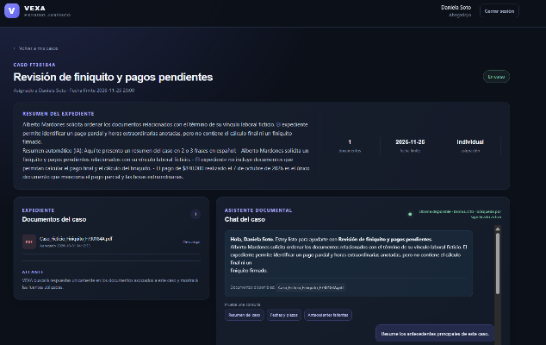  Vista de Administrador:  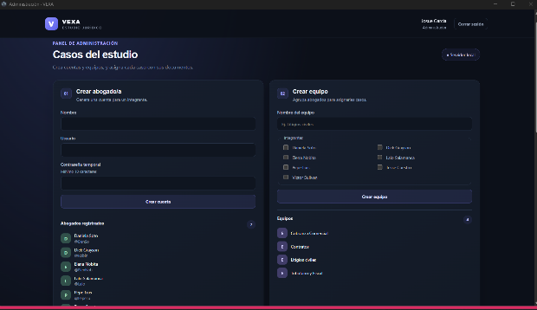  Chat con Referencia  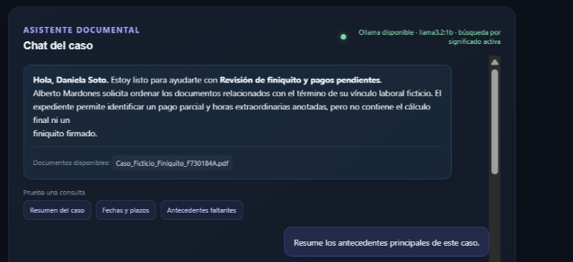  • Diario de reflexión de Fase 2 y documentos de Fase 1 (definición, plan de trabajo y Carta Gantt), que permiten contrastar lo planificado con lo ejecutado.  Resguardo de la calidad  La calidad se resguardó con prácticas propias de la ingeniería informática: control de versiones con GitFlow y revisión de integración entre ramas, separación de responsabilidades por módulo, pruebas automatizadas, aplicación del principio de mínimo privilegio (rol + asignación por caso), cifrado en reposo del contenido y ejecución local sin servicios externos. Las respuestas se limitan al contenido recuperado y siempre incluyen la fuente, lo que permite verificarlas.
2. Monitoreo del Plan de Trabajo
Examina cuidadosamente tu plan de trabajo, enfocándote especialmente en la columna de estado de avance y ajustes.

Plan de Trabajo
Competencia o unidades de competencias | Actividades | Recursos | Duración de la actividad | Responsable | Observaciones | Estado de avance | Ajustes
Análisis y evaluación de soluciones informáticas | Investigación y selección de tecnologías (LLM local, embeddings, recuperación, framework de escritorio) | Documentación técnica; Ollama; computadores personales | Fase 1 (S1-S4) | Todos | Se descartó ChromaDB/Streamlit/Docker por Electron + Flask + SQLite; BM25 como base por bajo costo de cómputo. | Completado | Cambio de stack frente al plan original.
Desarrollo de software | Diseño de arquitectura y configuración del entorno local | Python, Flask, Electron, GitHub, Kanban | S5-S6 | Héctor Schulz | Backend local en 127.0.0.1; GitFlow con ramas feature. | Completado | Se reemplazó PyWebView/Tkinter por Electron.
Minería de datos y PLN | Dataset de prueba y preguntas de validación | Documentos sintéticos (contratos y fichas ficticias) | S5-S6 | Ignacio López | No se usan datos reales. | Completado | —
Minería de datos y PLN | Ingesta de documentos: extracción de texto, fragmentación y OCR opcional | pdfplumber, python-docx, openpyxl, python-pptx, Tesseract | S6-S8 | Ignacio López | Límite de 30 MB; procesamiento en segundo plano; hash para reutilizar resultados. | Completado | Se amplió de PDF/Word a 6 formatos.
Minería de datos y PLN | Recuperación híbrida: BM25 + búsqueda semántica opcional (bge-m3) | Rank-BM25, Ollama, numpy | S8-S10 | Ignacio López | La parte semántica es opcional según equipo y modelos instalados. | Completado | Se pasó de solo léxica a híbrida.
Desarrollo de software | Pipeline RAG: contexto, prompts, respuesta en streaming y citas de fuente | Ollama (Llama 3.2), Flask | S9-S11 | Ignacio López | Ajuste iterativo de prompts; calidad depende de hardware y modelo. | Completado | —
Desarrollo de software | Gestión de usuarios, roles, equipos y casos (fechas límite, asignación) | Flask, SQLite | S9-S12 | Héctor Schulz e Ignacio López | Sin notificaciones externas ni calendario. | Completado | Reemplaza el PIN único de Fase 1.
Desarrollo de software (UX/UI) | Interfaz de administrador, abogado y chat | HTML, CSS, JavaScript, plantillas Flask | S9-S13 | Josué García | Respuesta progresiva y fuentes visibles. | Completado | —
Ciberseguridad y gestión de riesgos | Autenticación con hash, control por rol y asignación, cifrado en reposo | cryptography, SQLite | S10-S13 | Héctor Schulz | Metadatos (nombres de archivo, títulos de caso) no cifrados. | Completado | Se acota como protección de prototipo.
Desarrollo de software | Aplicación Electron y carpeta vigilada para ingreso de archivos | Electron, watchdog propio (watcher.py) | S12-S14 | Héctor Schulz y Josué García | Datos en %USERPROFILE%\.vexa_local. | Completado | —
Desarrollo de software | Empaquetado e instalador para Windows | PyInstaller, electron-builder/NSIS | S13-S15 | Héctor Schulz | No incluye modelos de Ollama. | En curso | Falta probar en distintos equipos.
Calidad y pruebas | Pruebas automatizadas (pytest) y pruebas funcionales | pytest, dataset sintético | S11-S15 | Todos | Cobertura sobre permisos, formatos y recuperación. | En curso | —
Ciberseguridad y gestión de riesgos | Verificación de privacidad: análisis de tráfico de red | Wireshark / herramientas de captura | S15-S16 | Héctor Schulz e Ignacio López | Evidencia clave del argumento 100% local. | No iniciado formalmente | Falta definir metodología documentada.
Análisis y evaluación de soluciones informáticas | Evaluación de precisión y tiempos de respuesta | Dataset de prueba, métricas | S15-S16 | Ignacio López | Depende de modelo y hardware. | Pendiente | Definir métricas con el docente.
Gestión de proyectos | Informe final y presentación | Plantillas Duoc UC, PowerPoint | S16 | Todos | — | En curso | —

3. Ajustes a partir del monitoreo
Profundiza en las observaciones de tu plan de trabajo. Analiza las actividades planificadas y señala qué aspectos facilitaron u obstaculizaron la ejecución del plan. Plantea cómo abordaste y/o abordarás los obstáculos. Por último, señala los ajustes que realizaste al plan de trabajo a partir de este análisis.

Factores que han facilitado y/odificultado el desarrollo de mi plan de trabajo:
Facilitadores:
• División clara de roles: Héctor Schulz (jefatura, integración, empaquetado y seguridad), Ignacio López (backend e IA/RAG) y Josué García (frontend y UX/UI).
• Uso de librerías y herramientas de código abierto, estables y bien documentadas (Flask, Electron, SQLite, Ollama, Rank-BM25).
• Control de versiones con GitHub (GitFlow) y tablero Kanban, que permitieron integrar módulos sin conflictos mayores.
• Procesamiento previo con hash de contenido, que evita volver a extraer e indexar los mismos archivos en cada consulta.
Dificultades y acciones:
• Rendimiento del modelo local: la calidad y velocidad de las respuestas dependen del hardware y del modelo instalado. Se mitigó con modelos livianos (Llama 3.2), recuperación léxica BM25 que no requiere GPU y búsqueda semántica solo opcional; se enviaron al modelo únicamente los fragmentos pertinentes.
• Dependencia de Ollama: el instalador de VEXA no incluye los modelos. Se documentó su instalación previa y se mantiene como mejora incluir una verificación guiada al primer inicio.
• Alcance de colaboración: la asignación a equipos funciona dentro de una instalación local; los computadores de distintos abogados no comparten usuarios, casos ni archivos. Se declara como limitación del prototipo; una versión multiusuario en red requeriría backend y base de datos centrales, sincronización y controles de seguridad adicionales.
• Cifrado parcial: el contenido de los documentos se cifra en reposo, pero algunos metadatos en SQLite (nombres de archivo, títulos de caso) no. Se presenta como medida de protección del prototipo y no como certificación para expedientes reales.
• Coordinación final: se acordó establecer instancias de sincronización más frecuentes para resolver bloqueos menores en la recta final.

Actividades ajustadas o eliminadas:
Se realizaron los siguientes ajustes respecto del plan de la Fase 1, todos justificados por viabilidad técnica y por el caso de uso jurídico:
• Stack tecnológico: se descartaron ChromaDB, LlamaIndex, FastAPI, Streamlit y Docker y se adoptó Electron + Flask + SQLite. Motivo: una aplicación de escritorio instalable es más simple de distribuir a usuarios no técnicos y reduce dependencias; PyInstaller y NSIS reemplazan a Docker en el empaquetado.
• Recuperación: se mantuvo BM25 como base y se añadió búsqueda semántica opcional con bge-m3, combinando ambas. Motivo: BM25 funciona bien con nombres y números (frecuentes en expedientes) y la parte semántica mejora preguntas formuladas con otras palabras, sin volverse obligatoria.
• Control de acceso: el PIN único de Fase 1 fue reemplazado por usuarios con rol (administrador/abogado) y asignación de casos a abogados o equipos. Motivo: reflejar cómo trabaja realmente un estudio jurídico.
• Formatos: se ampliaron de PDF y Word a XLSX, PPTX, TXT y CSV, con OCR opcional, porque los expedientes reales incluyen documentos de distinto tipo.
• Funciones nuevas: gestión de casos con fechas límite, carpeta vigilada y cifrado en reposo. No se eliminó ninguna actividad central; la “delegación temporal de archivos” de Fase 1 fue absorbida por la gestión de casos y el procesamiento previo.

Actividades que no has iniciado o están retrasadas:
Actividades retrasadas o sin iniciar formalmente:
• Verificación de privacidad por análisis de tráfico de red: la arquitectura ya opera solo en 127.0.0.1 y no llama a servicios externos, pero falta documentar formalmente la captura y el análisis. Motivo: se priorizó cerrar la funcionalidad principal. Estrategia: definir un protocolo de captura (uso normal del sistema con la red monitoreada), ejecutarlo en una sesión de prueba y adjuntar el informe como evidencia clave.
• Evaluación de precisión y tiempos de respuesta: el dataset sintético existe, pero falta consolidar las métricas. Estrategia: fijar un conjunto de preguntas con respuesta esperada, medir aciertos con fuente correcta y tiempos por consulta, y consultar al docente qué indicadores priorizar.
• Pruebas del instalador en distintos equipos: se prepararon las herramientas de empaquetado, pero hace falta probar el ejecutable en más computadores. Estrategia: todo el equipo participará en pruebas de integración final en máquinas con distintos recursos.

En caso de que el Proyecto APT sea grupal, en esta columna deben indicar el nombre de los responsables de cada tarea o actividad. Esto posteriormente permitirá diferenciar la evaluación por cada integrante.

